Jakub Trzebiatowski
Informatyka r.14/15 gr.6
Indeks: 155215

Temat Projektu
Stypendialna baza danych zawiera dane o studentach, dochodach w ich rodzinach i wysokości kolejnych wypłat miesięcznych.

Diagram ERD

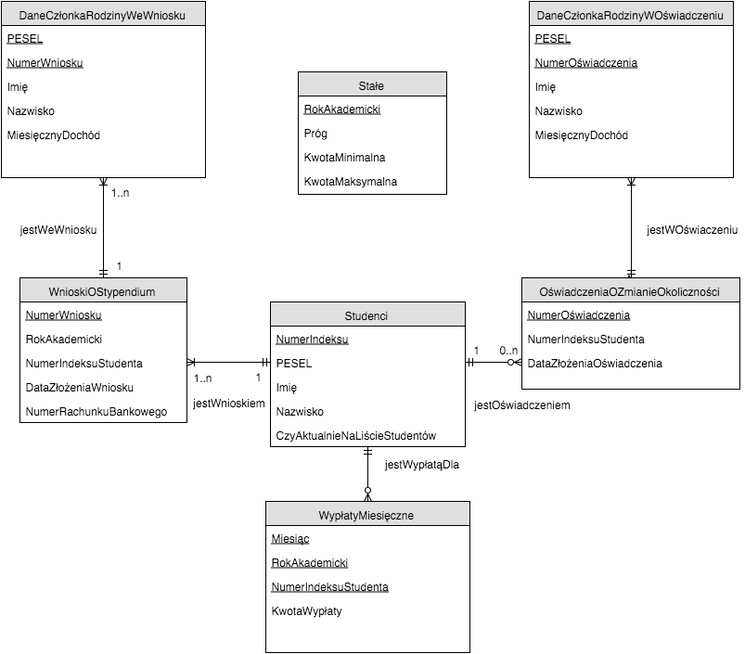

Realizacja Scenariuszy
Punkt | Opis | Wykluczenia
1. | Studenci składają wnioski o stypendium socjalne. | Studenci uczelni niezainteresowani stypendiami socjalnymi nie są reprezentowani w bazie.
1. | Dodane encje:  - Jeśli student nigdy wcześniej nie składał wniosku o stypendium socjalne, należy dodać encję do zbioru Studenci. Dane: numer indeksu, PESEL, imię, nazwisko, wartość Prawda dla atrybutu CzyAktualnieNaLiścieStudentów.  - Do zbioru Wnioski należy dodać encję reprezentującą wniosek o stypendium. Dane: numer (identyfikator) wniosku, obecny rok akademicki, numer indeksu studenta, aktualna data, numer rachunku bankowego studenta (opcjonalnie).  - Do zbioru DaneCzłonkaRodzinyWeWniosku należy dodać, dla każdego członka rodziny uwzględnionego we wniosku, informacje o jego przychodach. Dane: PESEL członka rodziny, numer powiązanego wniosku, imię członka rodziny, nazwisko, miesięczny dochód w momencie składania wniosku.  Dodane egzemplarze związków:  - Egzemplarz jestWnioskiem łączący encje dodane do zbiorów Studenci i Wnioski.  - Egzemplarz jestWeWniosku łączący wszystkie encje dodane do zbiorów DaneCzłonkaRodzinyWeWniosku i Wnioski.
1.1. | Wnioski są przyjmowane, gdy dochód rodzinny jest mniejszy lub równy od ustalonego progu i odrzucane w przeciwnym wypadku.
1.1. | Zapytanie określające, czy student się kwalifikuje do stypendium:  - Zsumuj przychody wszystkich członków ze zbioru DaneCzłonkaRodzinyWeWniosku związanych z akualnym wnioskiem.  - Znajdź w zbiorze Stałe próg dla aktualnego roku akademickiego (atrybut Próg). Jeśli wyliczona suma jest większa niż próg, wniosek jest uznany za odrzucony. Mimo to, dodane encje i egzemplarze związków należy zachować w bazie w celu archiwizacji.
2. | Comiesięczna wypłata stypendiów
2. | Zapytanie sprawdzające, czy danego studenta należy uwzględniać przy wypłacie:  - Należy zweryfikować, czy student nie został wykreślony z listy studentów (atrybut CzyAktualnieNaLiścieStudentów).  - Należy sprawdzić, czy w zbiorze Wniosku istnieje encja o atrybucie RokAkademicki równym aktualnemu rokowi akademickiemu. Jeśli istnieje, należy przejść do następnych podpunktów. W przeciwnym wypadku, należy przejść do następnego studenta.  - Należy stwierdzić, czy wniosek studenta należy uznać za przyjęty, wyliczając sumę dochodów członków jego rodziny podanych w tegorocznym wniosku (encje ze zbioru DaneCzłonkaRodzinyWeWniosku powiązane z numerem tegorocznego wniosku). Jeśli suma jest niższa od tegorocznego progu (encja ze zbioru Progi dla obecnego roku akademickiego), wniosek należy uznać za odrzucony i nie przechodzić do kolejnych kroków.
2.1. | Wyznaczenie kwoty stypendium dla danego studenta w danym miesiącu.
2.1. | Zapytanie wyliczające dochód netto na miesiąc na osobę (p), będącego podstawą do wyznaczenia kwoty stypendium:  - Jeśli student składał oświadczenia o zmianie okoliczności mających wpływ na przyznane prawo do stypendium socjalnego, tj. jeśli istnieje w zbiorze OświadczeniaOZmianieOkoliczności encja o atrybucie NumerIndeksuStudenta równym numerowi indeksu aktualnie przetwarzanego studenta i o dacie złożenia oświadczenia (atrybut DataZłożeniaOświadczenia) wskazującej na aktualny rok akademicki, należy wziąć pod uwagę najświeższe takie oświadczenie. Następnie trzeba zsumować przychody rodzinne, iterując po encjach ze zbioru DaneCzłonkaRodzinyWOświadczeniu dla numeru najświeższego oświadczenia.  - W przeciwnym wypadku, należy użyć danych z tegorocznego wniosku o stypendium, podobnie jak w punkcie 2. (krok 2.).
2.1.1. | Na podstawie dochodu netto na miesiąc na osobę (p), progu (P), minimalnej wartości stypendium (m) oraz maksymalnej wartości stypendium (M) określa się kwotę stypendium (K) dla danego studenta w danym miesiącu następującym wzorem: K = m + (1 - p/P)(M – m)
2.1.1. | Zapytanie wyliczające kwotę wypłaty dla każdego studenta:  - Wartość p została wyliczona w punkcie 2.1.  - Wartości m oraz M należy pobrać ze zbioru encji Stałe dla encji związanej z obecnym rokiem akademickim. Odpowiednie atrybuty to KwotaMinimalna i KwotaMaksymalna.  - Należy wyliczyć kwotę K na postawie wzoru K = m + (1 - p/P)(M – m).  Dodane encje:  - Do zbioru Wypłaty należy dodać encję reprezentującą zaplanowaną wypłatę. Dane: aktualny miesiąc, aktualny rok akademicki, numer indeksu studenta, wyliczona kwota wypłaty.  Dodane egzemplarze związków:  - Egzemplarz jestWypłatąDla łączący encję reprezentującą studenta oraz nowo dodaną wypłatę.
2. | Przekazanie pieniędzy | Przekazanie pieniędzy studentowi z natury rzeczy nie wchodzi w zakres operacji obsługiwanych przez bazę.
2.1. | Jeśli student posiada rachunek bankowy i podał jego numer we wniosku, stypendium przesyłane jest przelewem elektronicznym.
2.1. | Zapytanie sprawdzające, czy student podał numer rachunku we wniosku:  - Jeśli w encji ze zbioru Wnioski związanej ze studentem atrybut NumerRachunkuBankowego jest pusty, oznacza to że student go nie podał.
2.2. | W przeciwnym przypadku, student musi odebrać stypendium osobiście.
3. | Zmiana okoliczności mających wpływ na przyznane prawo do stypendium socjalnego
3.1. | Studenci mają prawo składać oświadczenie o zmianie okoliczności mających wpływ na przyznane prawo do stypendium socjalnego.
3.1. | Dodane encje:  - Do zbioru OświadczeniaOZmianieOkoliczności należy dodać nową encję. Dane: numer (identyfikator) oświadczenia, numer indeksu studenta, aktualna data.  - Do zbioru DaneCzłonkaRodzinyWOświadczeniu należy dodać, dla każdego członka rodziny uwzględnionego w oświadczeniu, informacje o jego przychodach. Dane: PESEL członka rodziny, numer powiązanego oświadczenia, imię członka rodziny, nazwisko, miesięczny dochód w momencie składania oświadczenia.  Dodane egzemplarze związków:  - Egzemplarz jestOświadczeniem łączący encję dodaną do zbioru Oświadczenia z encją reprezentującą studenta składającego oświadczenie.  - Egzemplarz jestWeWniosku łączący wszystkie encje dodane do zbiorów DaneCzłonkaRodzinyWOświadczeniu i encję dodaną do zbioru Oświadczenia.
3.1.1. | Oznacza to, że wartość przychodu netto na miesiąc na osobę może się zmieniać w czasie i należy to uwzględnić w algorytmie obliczania kwoty wypłaty (patrz 2.1.1).
4. | Utrata prawa do otrzymywania stypendium socjalnego
4.1. | Osoba, która została wykreślona z listy studentów traci prawo do otrzymywania stypendium.
4.1. | Uaktualnione encje:  - W encji reprezentującej wykreślonego studenta należy ustawić atrybut CzyAktualnieNaLiścieStudentów na wartość Fałsz.

